Letzte Ruhestätten - Tengoku

Eingebettet in einem Kranz von Bergen, inmitten uralter Wälder, fernab vom Trubel der Welt, dem Himmel nahe lässt sich’s gut meditieren und ewig ruhen: Koyasan, das ist eine Tempelstadt mit an die fünfzig weitausgebreiteten Tempelanlagen, gegründet vor 1200 Jahren von einem aus China heimgekehrten Mönch, mit buddhistischer Weisheit im Gepäck und einer Vision im Kopf.
Warum gerade hier, in dieser unwegsamen Gegend auf neunhundert Metern Höhe? Dass Tempelanlagen wie herrschaftliche Schlösser auf Anhöhen errichtet wurden, über den Köpfen und Alltagssorgen des gemeinen Volkes, das ist ja nicht wirklich ungewöhnlich, aber so weit oben und versteckt, das muss noch einen anderen Grund haben. Vielleicht gelänge es gerade hier zu ganz in Ruhe zu verschwinden, zurückzukehren und wieder hineinzukriechen in den Ursprung, in die Mutter Natur, die göttlich unerforschlich ewige, und den Geist hinaufschweben zu lassen über die Gipfel der Bäume und Berge?
Möglich, ja vielleicht, - als Tourist mit einem fahrbaren Untersatz unter dem Hintern kann ich derlei Ansinnen allerdings nur erahnen, wenn ich die durch tausend Jahren aufgetürmten Anstrengungen inmitten dieses Urwalds bestaune. Von Abkehr, Einkehr, Ruhe, Verzicht, asketischem Leben, von der ungezähmten wilden Natur ist hier kaum etwas zu spüren, da ist zuviel Gestaltungswille in der strengen Schönheit der Gärten und Monsterbauten.
Dann etwas weiter unterhalb der Tempellandschaft das eigentlich Umwerfende: Okunoin, die über zwei Kilometer lange Friedhofsanlage mit seinen zweihunderttausend Grabmonumenten aus – wie gesagt – über tausend Jahren, überwuchert von Moosen und überschattet von riesigen uralten Bäumen. Was für eine letzte Ruhestätte! Und wer liegt hier begraben, heimgekehrt ins himmlische Land? Aber nicht verschwunden für die Nachwelt, im Gegenteil! Verewigt, in Stein gemeißelt lebt der Ruhm, die Größe und Macht der Heimgekehrten, der Außergewöhnlichen, der Oberen, der leuchtenden Sterne der Nation weiter. Daher kommt auch der Reichtum der frommen Mönche in den Tempeln. Da muss man schon ein nicht zu kleines Scherflein auf den Altar legen, um hier begraben werden zu dürfen.
Für Ameisen gibt es auch ein Grab, und die dürften dafür wohl nichts bezahlt haben. Raten Sie, warum die hier ein Grab haben.
Die vielen Tempel machen also doch Sinn.

Eine Pilgerreise ist dieser heilige Ort auf jeden Fall wert.
Einen kleinen Vorgeschmack darauf gebe ich Ihnen auch:

Wien im Spätherbst 2011

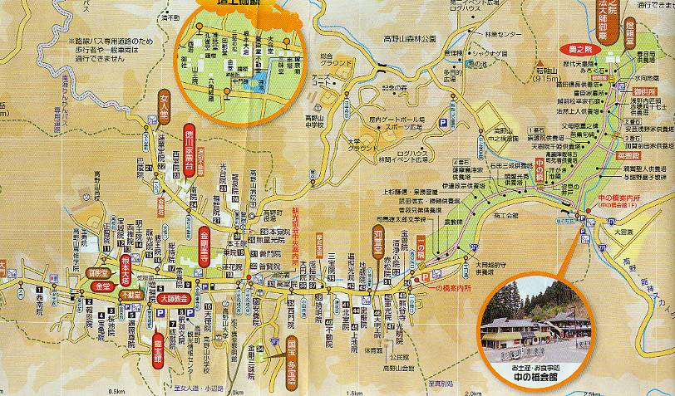
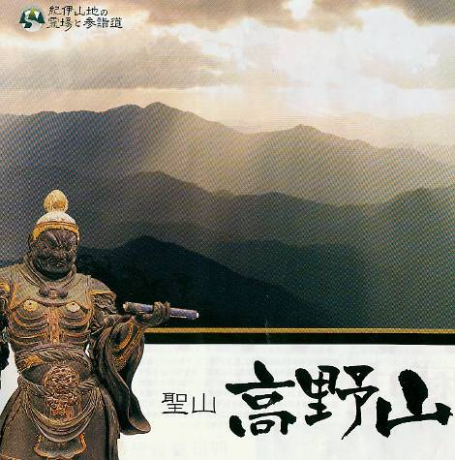

Die grüne Fläche ist der Friedhof und links (blau) sind die Tempelanlagen

Die imposante Berglandschaft ist natürlich sattgrün. Die Tempelanlage liegt in einem sanft abfallenden kleinen Tal. Von Osaka aus geht’s nach Süden in eine Landschaft, die in den unteren Bereichen an die Toskana erinnert, mit Pfirsichplantagen, und weiter oben eher an die grüne Steiermark.

Besuchen wir erst die Lebenden. Der Eingang zu einem Tempel ist nicht einfach nur ein Tor, sondern

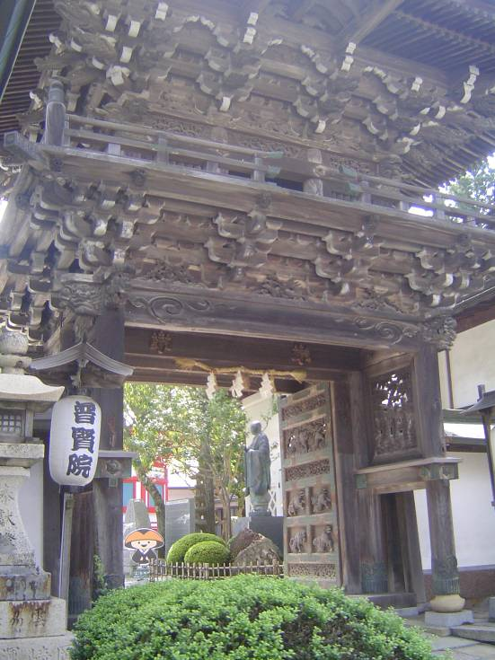
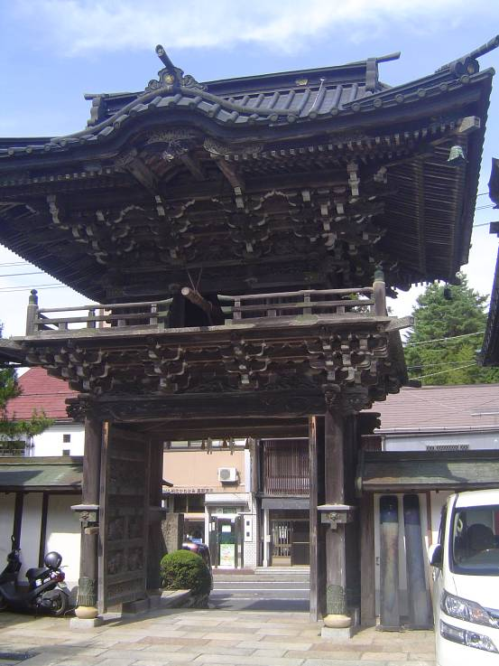
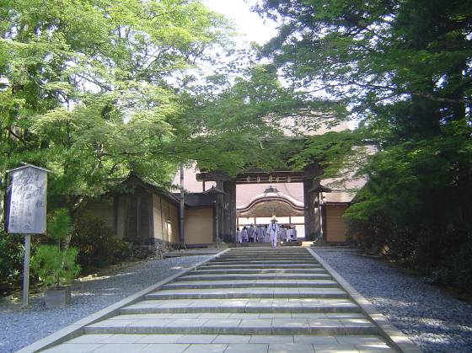
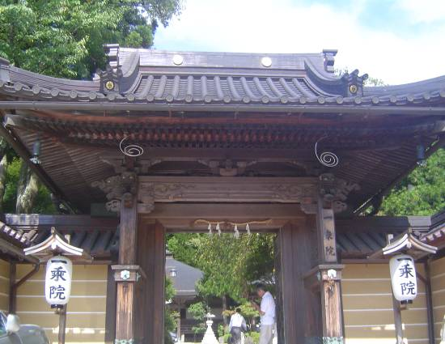

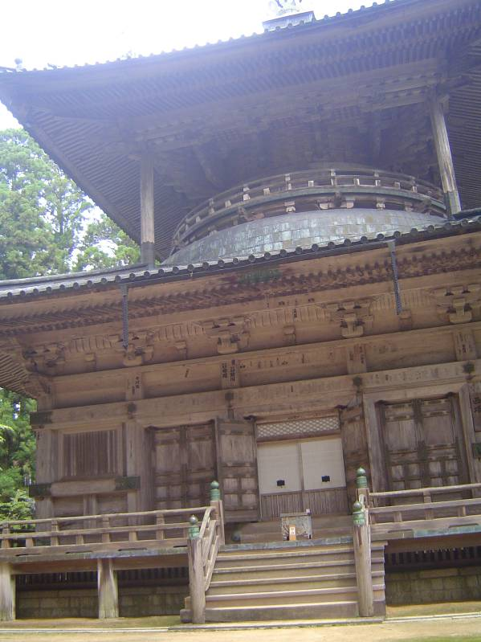
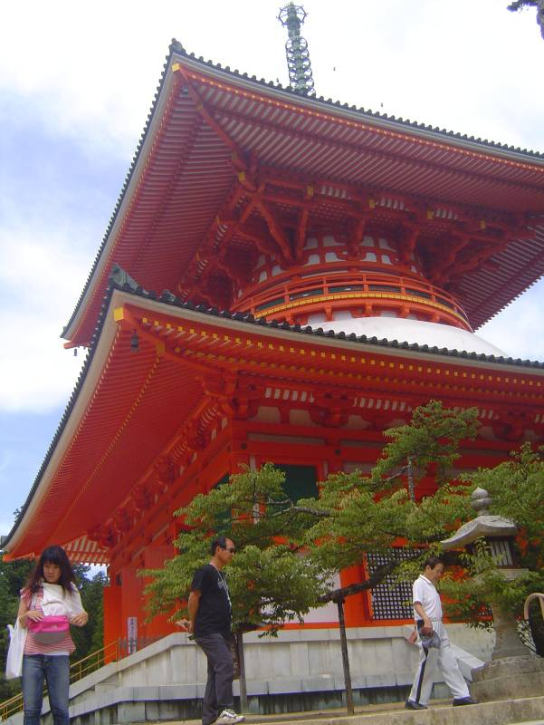

Von den chinesischen Wurzeln zu den japanischen Variationen, alles ist hier zu bestaunen, und auch in einigen Ecken die von den buddhistischen Mönchen und den von ihnen inspirierten Machthabern zurückgedrängte alte originär japanische Shinto-Tradition.
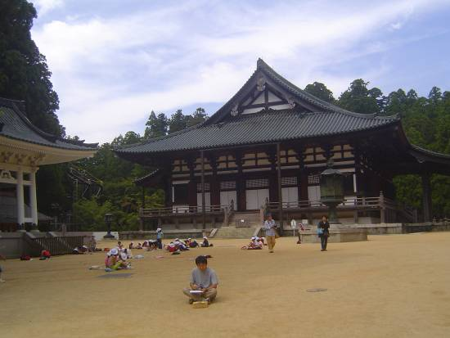
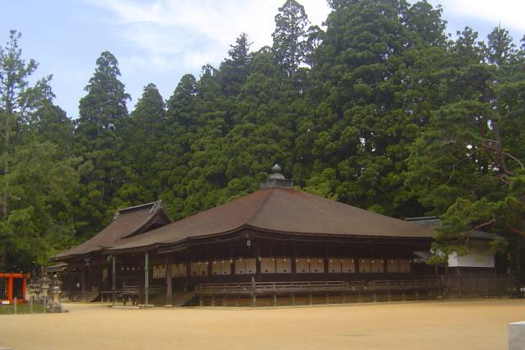

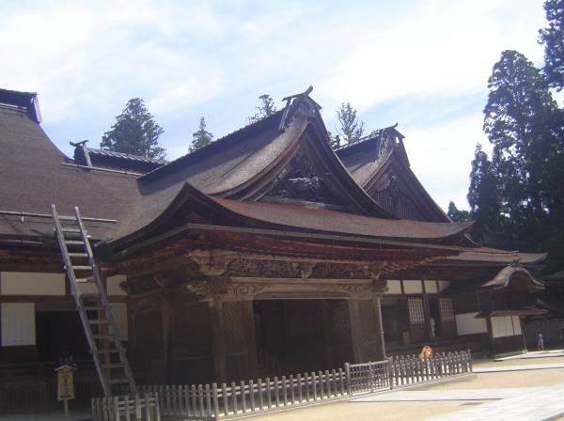
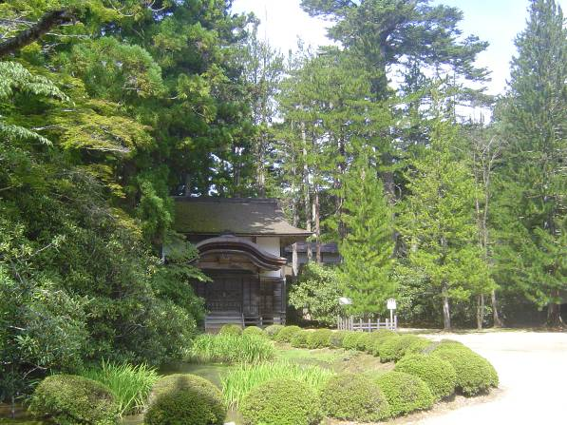

Die Mönche, die da in den Klöstern lebten und leben, die wussten und wissen das Leben ästhetisch und natürlich auch kulinarisch zu genießen.
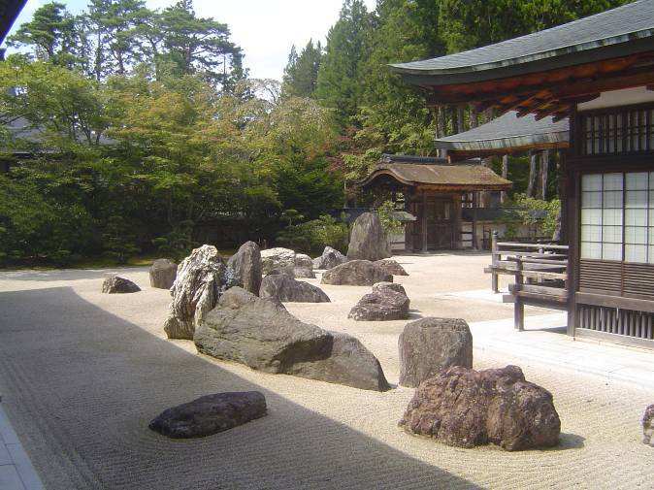
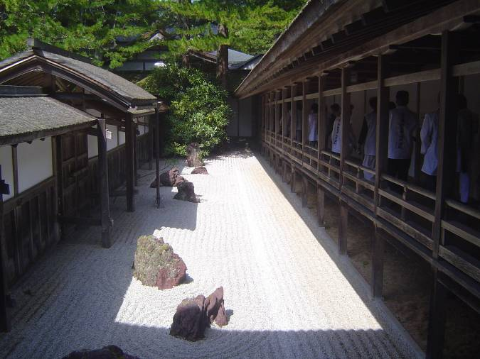
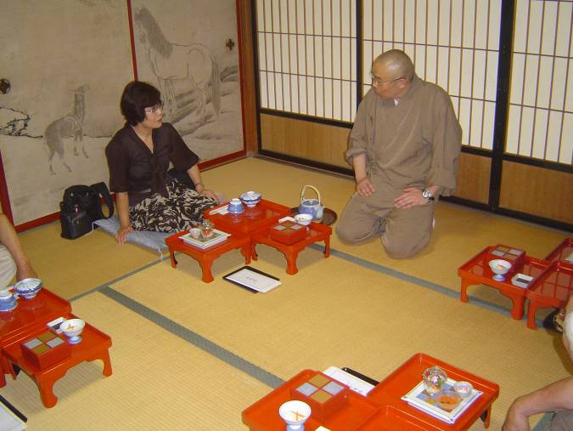
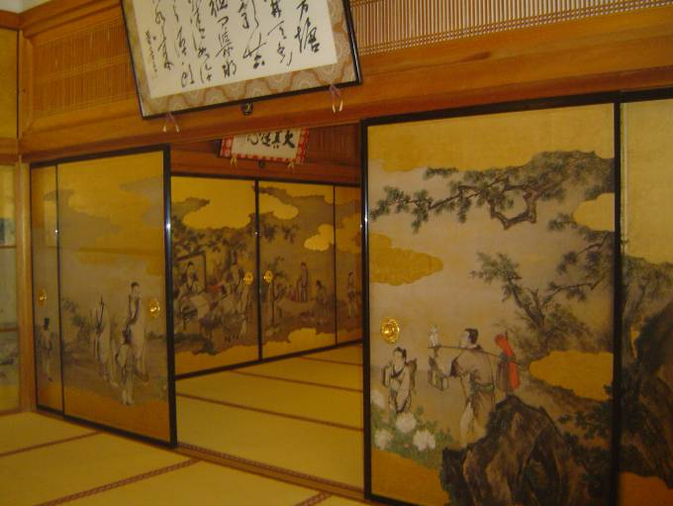
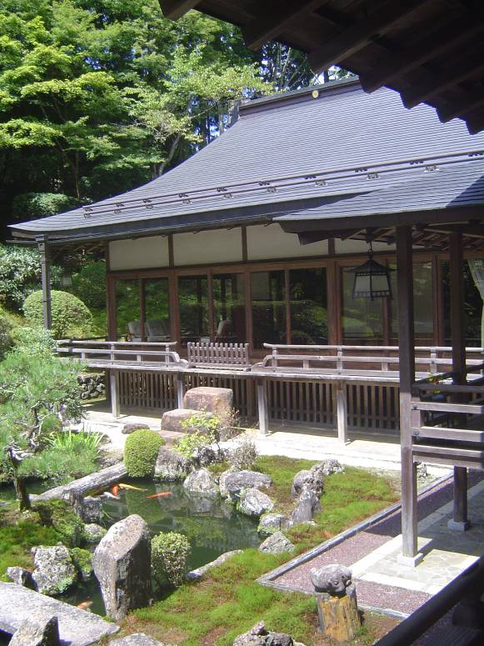
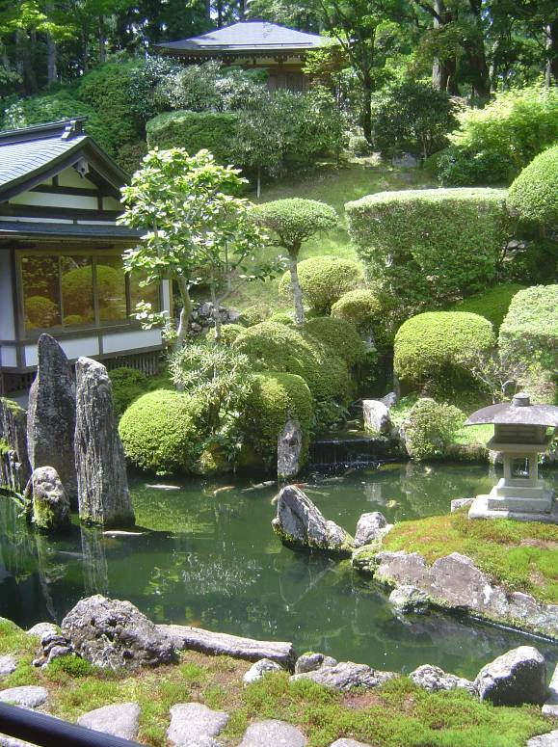

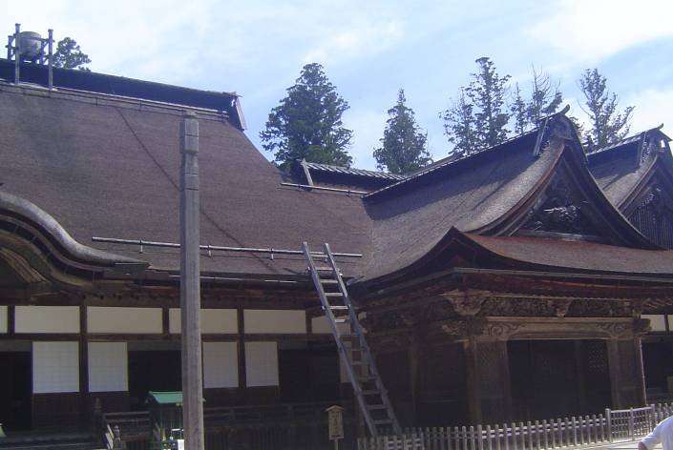
Diese Dächer sind wahrlich handwerkliche Meisterstücke aus vielfach übereinandergeschichteten dünnen Holzlamellen, also kostbar, weil uralt und kunstvoll. Der größte Feind solcher Prachtstücke ist das Feuer, und wenn die Feuerwehr nicht gleich vor Ort ist, dann ist alles gewesen. Also, am besten man befestigt auf jedem Dach einen Wassertrog und stellt darunter eine Leiter, für alle Fälle.

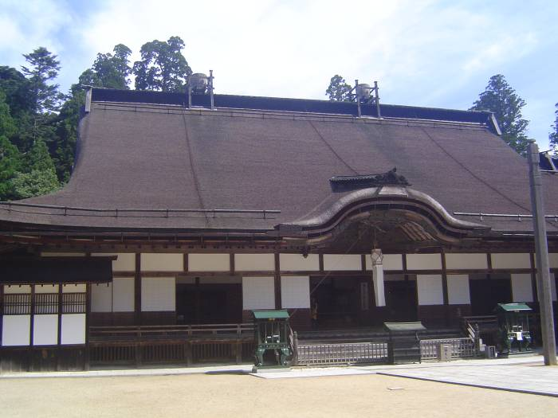
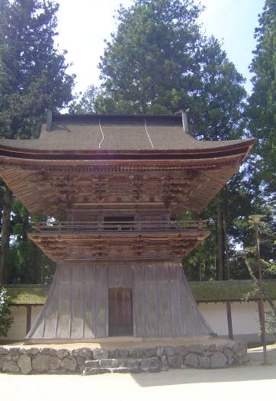

Wenden wir uns den Toten zu, die selig in den Wäldern ruhen. Auch eine Zeitreise von der Gegenwart ins tiefe Mittelalter. Gleich am Eingang die reservierten Grabstätten für die Bosse großer Konzerne.
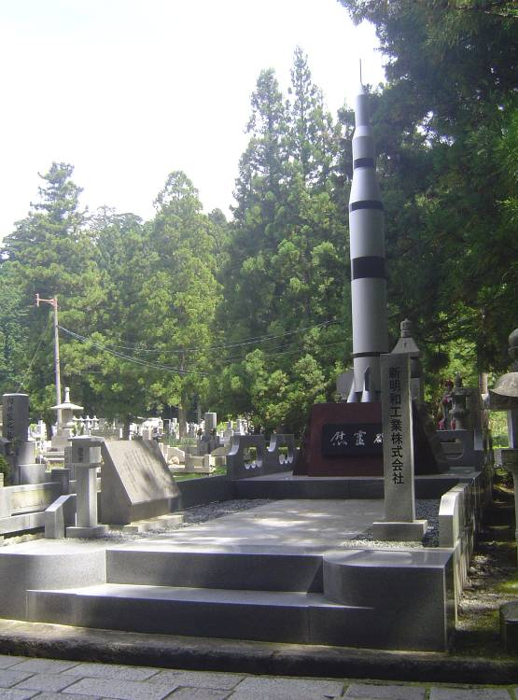
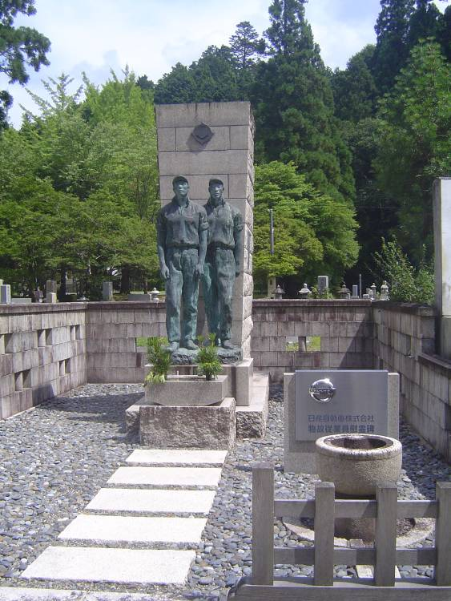

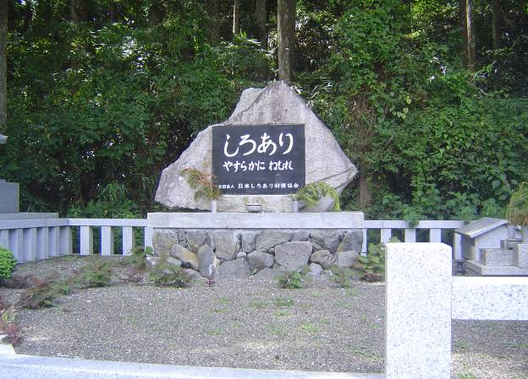
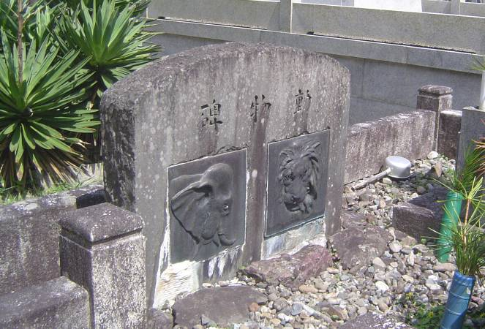

Nach den Firmenbossen kommt das andere Getier: Ameisen, Löwen und Elefanten. Warum wohl? Die weißen fliegenden Ameisen fressen dir das Dach über dem Kopf weg, daher muss man sie töten, aber dann hat man ja auch Schuld auf sich geladen, weil das buddhistisch Leben im Einklang mit der Natur nicht immer bekömmlich ist, daher…. .Ich mach es kurz und springe gleich ins Altertum, denn die Wanderung durch die steinerne Geschichte dauert über zwei Stunden. Zeit haben nur die hier ruhen.

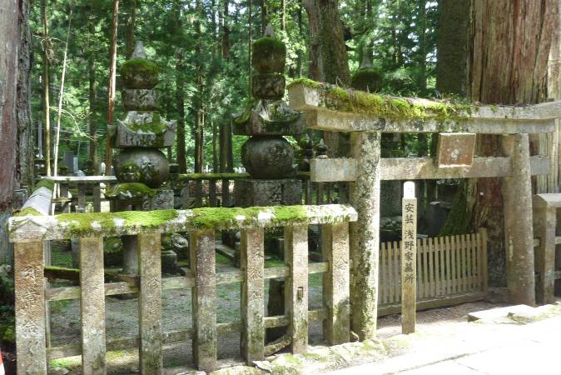
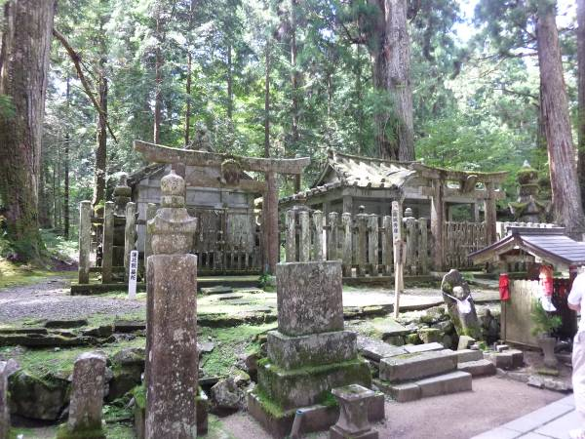

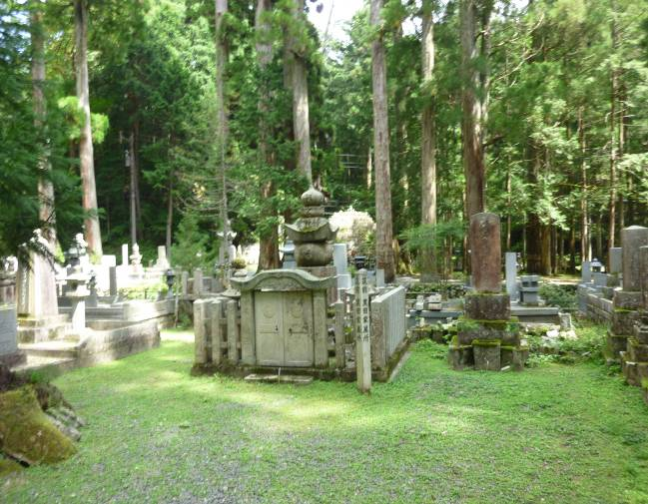
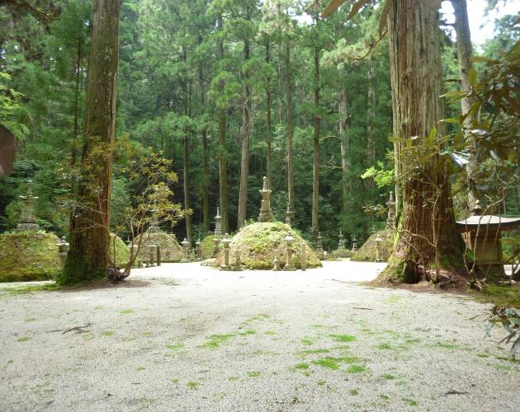

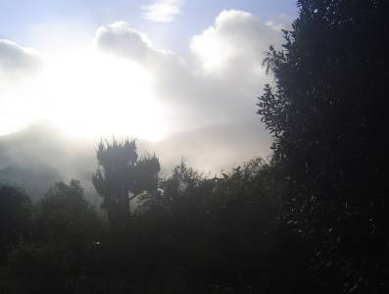

Damit schließe ich mein Japanbildertagebuch
ein für allemal.

ten = Himmel / koku = Land; tenno = der Himmlische = Kaiser
Mit dem Buddhismus kam im 10. Jhdt. auch der Konfuzianismus nach Japan. Ein Leben in Harmonie mit der Natur ist nach dieser Lebensweisheit nur zu erreichen durch gestaltenden Eingriff in die Natur (Siehe Seite 4). Davon ist in diesem Friedhof allerdings nicht viel zu spüren.

